Отчет по лабораторной работе №4

дисциплина Операционные системы

Колобова Елизавета, гр. НММ-01-22

Содержание

# 1 Цель работы

Целью работы является приобретение практических навыков взаимодействия с системой посредством командной строки.

# 2 Выполнение лабораторной работы

1. Определим полное имя домашнего каталога.

pwd

Как видно на рисунке, имя домашнего каталога совпадает с именем учетной записи (рис. [??]). 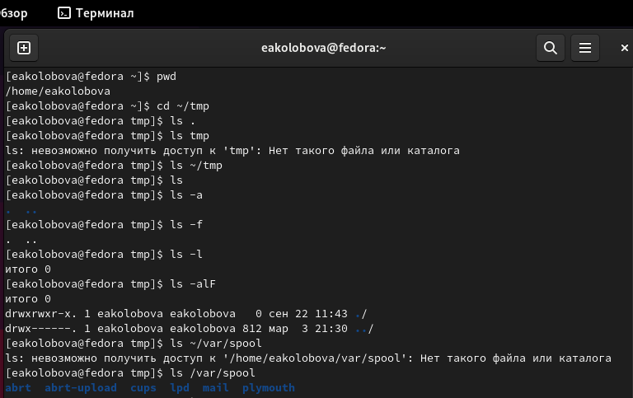

1. Выполним следующие действия:
2. Перейдем в каталог /tmp.(рис. [1])

cd ~/tmp

1. Выведем на экран содержимое каталога /tmp (рис. [1])

ls -a  
 ls -l  
 ls -alF

Как видно по рисунку, в этом каталоге находятся два скрытых файла, которые показываются при использовании опций -а и -F. Опции -alF и -l выдают информацию об этих файлах.

1. Определим, есть ли в каталоге /var/spool подкаталог с именем cron (рис. [1])

ls /var/spool

По рисунку видно, что такого каталога в /var/spool нет.

1. Перейдем в домашний каталог и выведем на экран его содержимое. Определим, кто является владельцем файлов и подкаталогов (рис. [2])

cd ~  
 ls -alF

Как показано на рисунке, владельцем каталогов является пользователь, а владельцем каталога .. - суперпользователь



Figure 1: Рис. 1. Выполнение блока заданий 1 и 2

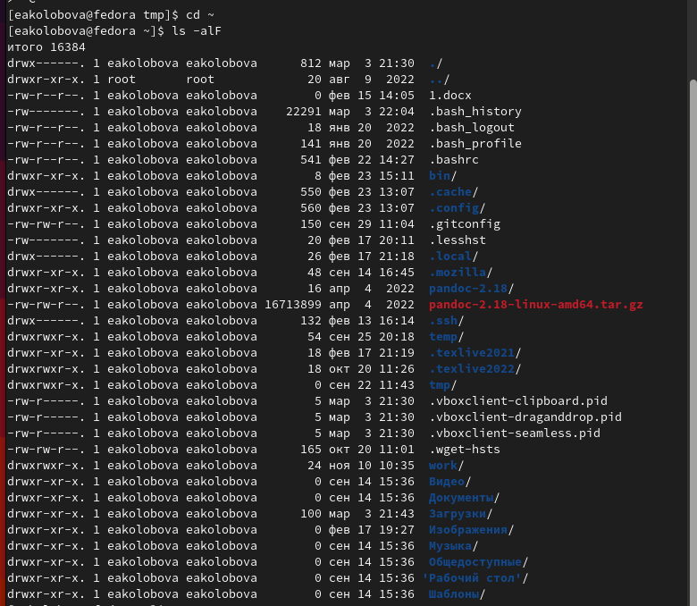

Figure 2: Рис. 2. Выполнение блока заданий 2, определение владельца каталогов

1. Выполним следующие действия:
2. В домашнем каталоге создадим новый каталог с именем newdir (рис. [3])

mkdir ~/newdir  
ls ~

1. В каталоге ~/newdir создадим новый каталог с именем morefun (рис. [3])

mkdir ~/newdir/morefun  
ls ~/newdir

1. В домашнем каталоге создадим одной командой три новых каталога с именами letters, memos, misk. Затем удалим эти каталоги одной командой (рис. [3])

mkdir letters memos misk  
ls ~

1. Удалим ранее созданный каталог ~/newdir командой rm. Проверим, был ли каталог удалён (рис. [3])

rm -r ~/newdir  
rmdir ~/newdir  
ls ~

1. Удалим каталог ~/newdir/morefun из домашнего каталога. Проверим, был лиhistory каталог удалён (рис. [3])

rm -r ~/newdir/morefun  
rmdir ~/newdir/morefun  
ls ~

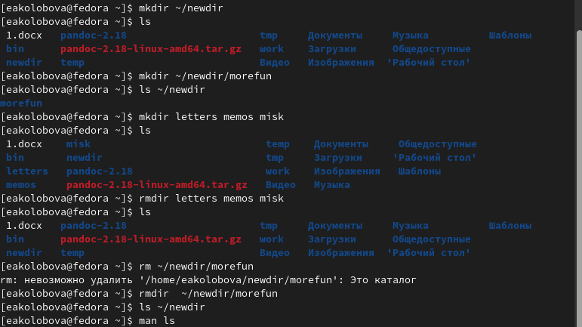

Figure 3: Рис. 3. Выполнение блока заданий 3

1. С помощью команды man определим, какую опцию команды ls нужно использовать для просмотра содержимое не только указанного каталога, но и подкаталогов, входящих в него (рис. [5])

man ls

Как видно по рисунку, нужная опция - опция -R

1. С помощью команды man определим набор опций команды ls, позволяющий отсортировать по времени последнего изменения выводимый список содержимого каталога с развёрнутым описанием файлов (рис. [4], [5]) Опция, позволяющая отсортировать по времени последнего использования - -с, развернутое описание файлов дает опция -F, т.е. нужная опция: -cF

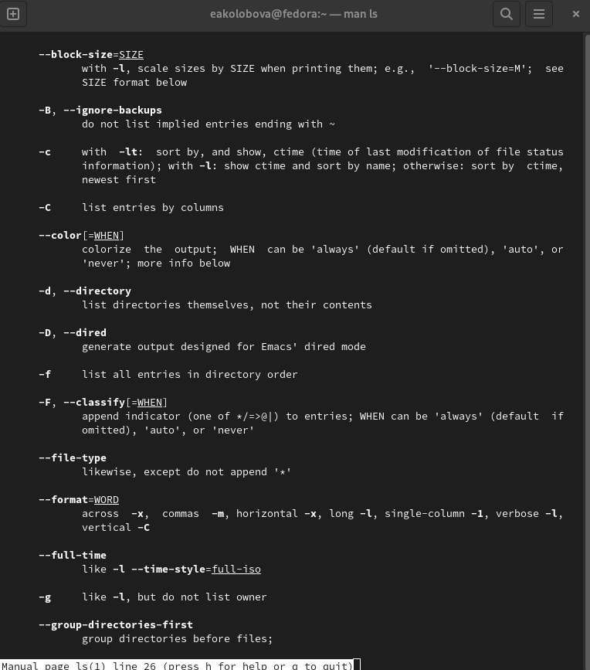

Figure 4: Рис. 4. Список опций команды ls

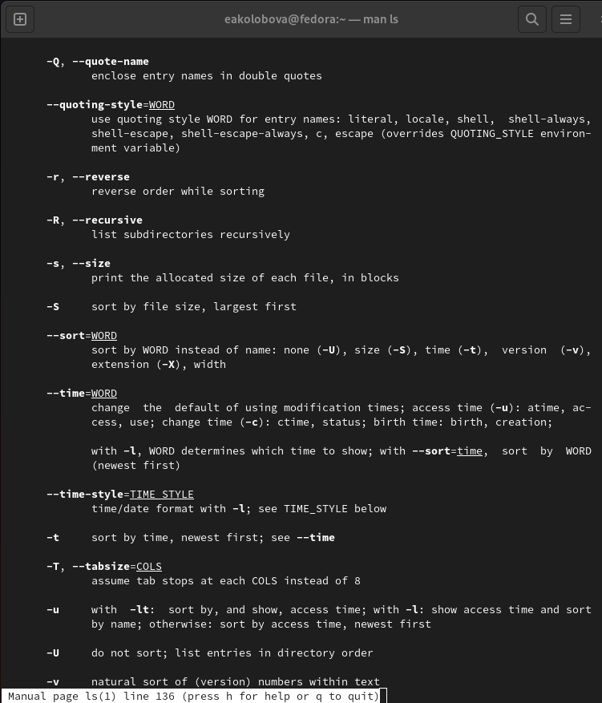

Figure 5: Рис. 5. Список опций команды ls

1. Используем команду man для просмотра описания следующих команд: cd, pwd, mkdir, rmdir, rm. (рис. [6], [7], [8], [9], [10])

Основные опции команды cd (рис. [6]): -P - позволяет следовать по символическим ссылкам перед тем, как будут обработаны все переходы “..”; -L - переходит по символическим ссылкам только после того, как были обработаны “..”; -e - если папку, в которую нужно перейти не удалось найти - выдает ошибку.

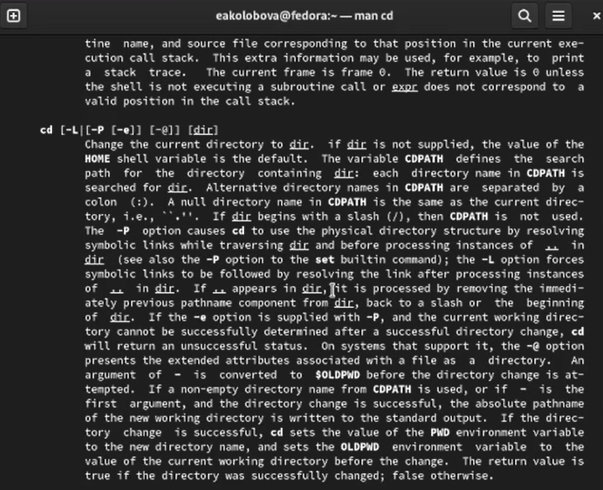

Figure 6: Рис. 6. Список опций команды cd

Основные опции команды pwd (рис. [7]) -L, –logical - брать директорию из переменной окружения, даже если она содержит символические ссылки; -P - отбрасывать все символические ссылки; –help - отобразить справку по утилите; –version - отобразить версию утилиты.

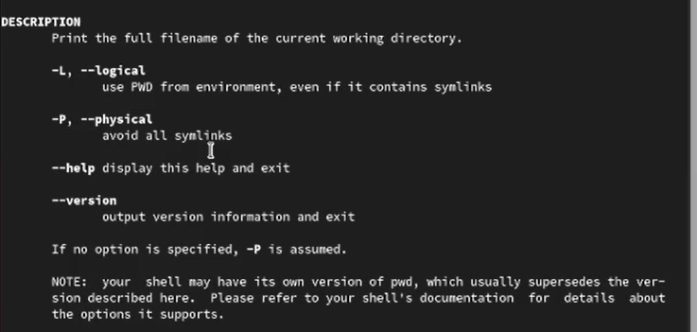

Figure 7: Рис. 7. Список опций команды pwd

Основные опции команды mkdir (рис. [8]) -m=MODE или –mode=MODE Устанавливает права доступа для создаваемой директории. Синтаксис MODE такой же как у команды chmod -p или –parents Создать все директории, которые указаны внутри пути. Если какая-либо директория существует, то предупреждение об этом не выводится. -v или –verbose Выводить сообщение о каждой создаваемой директории. -Z Установить контекст SELinux для создаваемой директории по умолчанию. –context[=CTX] Установить контекст SELinux для создаваемой директории в значение CTX –help Показать справку по команде mkdir –version Показать версию утилиты mkdir

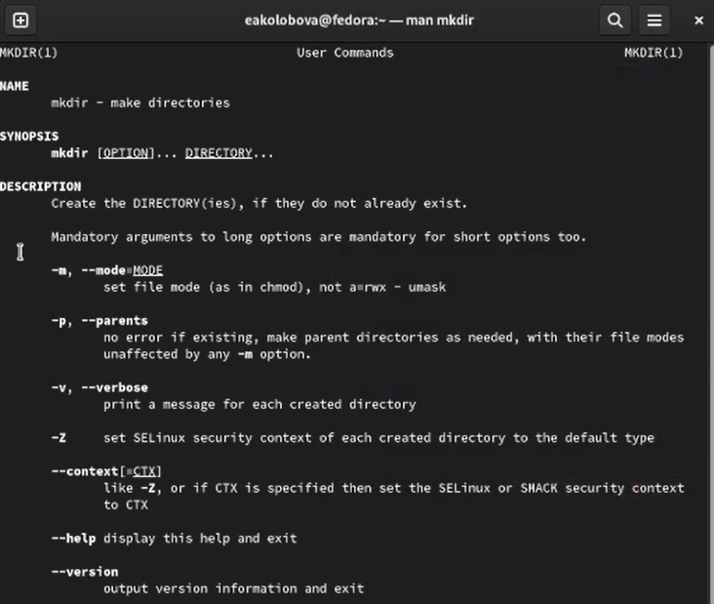

Figure 8: Рис. 8. Список опций команды mkdir

Основные опции команды rmdir (рис. [9]) -p Позволяет удалить каталог и вышележащие каталоги, оказавшиеся пустыми. На стандартный вывод выдается сообщение об удалении всех указанных в маршруте каталогов или о сохранении части из них по каким-либо причинам. -s Подавление сообщения, выдаваемого при действии опции -p.

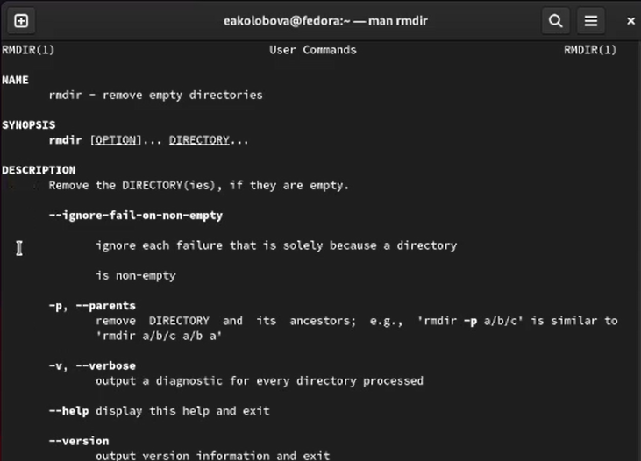

Figure 9: Рис. 9. Список опций команды rmdir

Основные опции команды rm (рис. [10]) -r — обрабатывать все вложенные подкаталоги. Данный ключ необходим, если удаляемый файл является каталогом, пусть даже пустым. Если удаляемый файл не является каталогом, то ключ -r не влияет на команду rm. -i — выводить запрос на подтверждение каждой операции удаления. -f — не возвращать код ошибочного завершения, если ошибки были вызваны несуществующими файлами; не запрашивать подтверждения операций.

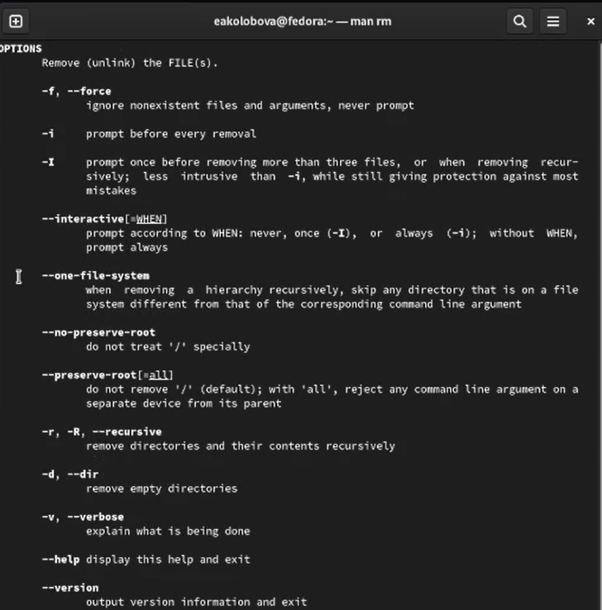

Figure 10: Рис. 10. Список опций команды rm

1. Используя информацию, полученную при помощи команды history, выполним модификацию и исполнение нескольких команд из буфера команд. (модифицируем команды 1003 ls -l и 1012 mkdir) (рис. [11], [12])

history  
!1003:s/-l/-a  
!1012:s/ / -m a+rwx

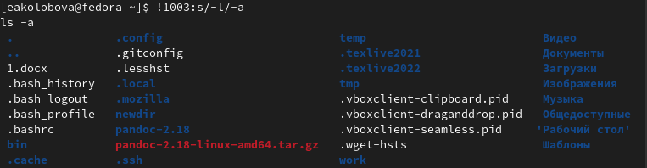

Figure 11: Рис. 11. Модификация и выполнение команды ls -l

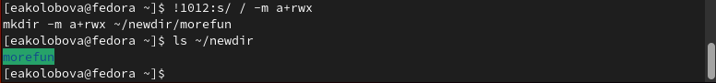

Figure 12: Рис. 12. Модификация и выполнение команды mkdir

# 3 Контрольные вопросы

1. Что такое командная строка? Это программа, которая позволяет управлять компьютером путем ввода текстовых команд с клавиатуры.
2. При помощи какой команды можно определить абсолютный путь текущего каталога? Приведите пример. С помощью команды pwd Пример:

$ pwd ~  
/home/eakolobova

(см. рис. [??])

1. При помощи какой команды и каких опций можно определить только тип файлов и их имена в текущем каталоге? Приведите примеры. С помощью команды ls с опцией -l

$ ls somedir  
1.docx  
$ ls -l somedir  
-rw-r--r--. 1 eakolobova eakolobova 0 фев 15 14:05 1.docx

(см. рис. [??])

1. Каким образом отобразить информацию о скрытых файлах? Приведите примеры. С помощью команды ls с опцией -a

$ ls ~/tmp  
(нет видимых файлов)  
$ ls -a ~/tmp  
. ..

(см. рис. [??])

1. При помощи каких команд можно удалить файл и каталог? Можно ли это сделать одной и той же командой? Приведите примеры. Файл можно удалить командой rm, а каталог - командой rmdir или командой rm с опцией -r

$ mkdir ~/newdir/somedir/1.docx  
$ ls ~/newdir/somedir  
1.docx  
$ rm ~/newdir/somedir/1.docx  
$ ls ~/newdir/somedir  
(нет видимых файлов)  
$ rmdir ~/newdir/somedir  
$ls ~/newdir  
(нет видимых файлов)

(см. рис. [3])

1. Каким образом можно вывести информацию о последних выполненных пользовате- лем командах? Командой history
2. Как воспользоваться историей команд для их модифицированного выполнения? При- ведите примеры. При выполнении history появляются номера команд. Модифицируем команду: !номер_команды:s/что меняем/на что меняем

history  
!1003:s/-l/-a

(см. рис. [11])

1. Приведите примеры запуска нескольких команд в одной строке.

newdir]$ cd ..; ls  
bin temp work tmp

1. Дайте определение и приведите примера символов экранирования. Если в заданном контексте встречаются специальные символы (типа «.», «/», «*» и т.д.), надо перед ними поставить символ экранирования  (обратный слэш).
2. Охарактеризуйте вывод информации на экран после выполнения команды ls с опцией
3. о каждом файле и каталоге будет выведена следующая информация (в данном порядке): – право доступа, – число ссылок, – владелец, – размер, – дата последней ревизии, – имя файла или каталога
4. Что такое относительный путь к файлу? Приведите примеры использования относи- тельного и абсолютного пути при выполнении какой-либо команды. Относительный путь - это путь к файлу относительно текущего каталога Пусть файл 1.docx лежит в каталоге ~/a/b/c, мы находимся в каталоге b Абсолютный путь:

$ pwd ~/a/b/c  
/home/user/a/b/c

Относительный путь:

rm c/1.docx

1. Как получить информацию об интересующей вас команде? Командой man или набрав команду с ключом –help
2. Какая клавиша или комбинация клавиш служит для автоматического дополнения вводимых команд? Клавиша tab

# 4 Выводы

Результатом данной работы является приобретение практических навыков взаимодействия с системой посредством командной строки.